1. **Soal 1:** Tampilkan semua lagu yang memiliki "Energy" lebih dari rata-rata, "Loudness" lebih dari -5 dB, dan urutkan berdasarkan "Popularity" dari yang tertinggi.

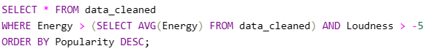

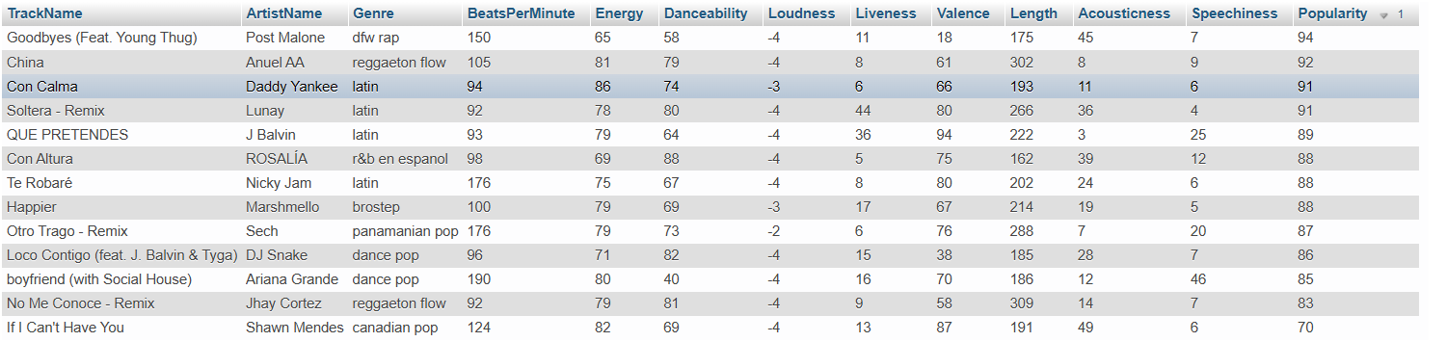

1. **Soal 2:** Cari 5 lagu dengan durasi terpanjang yang juga memiliki "Danceability" lebih dari 50 dan "Valence" lebih dari 60. Tampilkan nama lagunya, artisnya, dan urutkan berdasarkan durasi dari yang terpanjang.

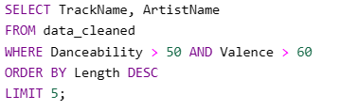

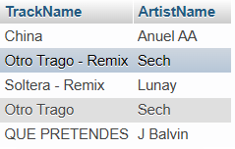

1. **Soal 3:** Hitung jumlah lagu yang memiliki "Popularity" di atas 80 dan juga memiliki "Beats.Per.Minute" di atas rata-rata. Tampilkan hasilnya beserta rata-rata nilai "Energy" dari lagu-lagu tersebut.

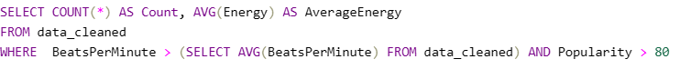

1. **Soal 4:** Temukan artis yang memiliki total jumlah lagu terbanyak dalam dataset. Tampilkan nama artis dan total lagu mereka.

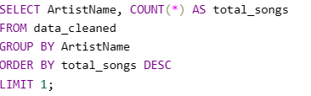

1. **Soal 5:** Cari lagu yang memiliki "Loudness" lebih dari rata-rata, "Energy" lebih dari 60, dan genre-nya adalah 'pop'. Tampilkan nama lagu, artis, dan popularitasnya.

1. **Soal:** Tampilkan semua lagu yang memiliki "Danceability" lebih dari 60 dan "Energy" lebih dari 70. Sertakan juga nama artis, genre, dan "Popularity" dari setiap lagu. Selain itu, hitung selisih antara "Popularity" dan rata-rata "Popularity" dari seluruh dataset untuk setiap lagu yang memenuhi kriteria tersebut. Urutkan hasilnya berdasarkan "Energy" secara menurun dan sertakan hanya lagu-lagu dengan "Popularity" di atas rata-rata.

Show songs with ‘Danceability’ is greater than 60 and ‘Energy’ greater than 70. Include ‘ArtistName’, ‘Genre’ and ‘Popularity’ of each songs. Count an average between ‘Popularity’ and average ‘Popularity’ from all entries. Sort the result based on ‘Energy’ in descending order and songs with only ‘Popularity’ high than average.



1. **Soal 6:** Temukan genre yang memiliki jumlah lagu terbanyak dan urutkan berdasarkan jumlah lagu. Hitung rata-rata "Danceability" dan "Energy" dari lagu-lagu dalam genre tersebut, tetapi hanya untuk genre yang memiliki lebih dari 10 lagu. Tampilkan genre, jumlah lagu, rata-rata "Danceability", dan rata-rata "Energy".

**Find the genre with highest total of songs and sort it based on total of songs. Calculate the average of** ‘Danceability’ dan ‘Energy’ from songs in its genre, but only genre with songs greater than 10. Show ‘genre’, total of songs, average ‘Danceability’, dan rata-rata ‘Energy’.



1. **Soal 7:** Tampilkan semua lagu yang "Valence"-nya lebih dari nilai rata-rata dari seluruh dataset dan "Liveness"-nya kurang dari nilai rata-rata. Untuk setiap lagu, sertakan selisih antara "Popularity" dan rata-rata "Popularity" dari lagu-lagu tersebut. Urutkan hasil berdasarkan selisih tersebut secara menurun.

**Show all songs where ‘Valence’ greater than average ‘Valence’ of all dataset and ‘Liveness’ is less than the average. For each songs, include difference between ‘Popularity’ and average of ‘Popularity’ from those songs. Sort the result based on the difference in descending order.**

1. **Soal 8:** Hitung rata-rata "Beats.Per.Minute" dan "Popularity" dari lagu-lagu yang memiliki "Acousticness" kurang dari 20 dan "Speechiness" lebih dari 10, tetapi tambahkan kriteria untuk hanya menghitung lagu-lagu dari artis yang memiliki lebih dari satu lagu dalam dataset. Tampilkan hasilnya dengan menyertakan jumlah lagu yang memenuhi kriteria tersebut.

**Calculate an average of ‘BeatPerMinute’ and ‘Popularity’ from songs where has ‘**Acousticness’ less than 20 and Speechiness is greater than but, add a another criteria to calculate artist who has more than one song in dataset. Show the result including the songs who meet the criteria.

1. **Soal 9 :** Cari semua lagu dari artis yang namanya mengandung huruf 'b', lalu hitung rata-rata "Popularity" dan "Loudness" dari lagu-lagu tersebut. Selain itu, hitung persentase kontribusi dari total "Popularity" dan total "Loudness" dari lagu-lagu yang memenuhi kriteria tersebut terhadap total "Popularity" dan "Loudness" seluruh dataset.

**Find a songs from the artist who has the letter ‘b’ in their name, and calculate average of ‘Popularity’ and ‘Loudness from those songs. Calculate a percentage of contribution from the total of ‘Popularity’ and total ‘Loudness’ from the songs who meet the criteria with the total of ‘Popularity’ and ‘Loudness’ from the dataset.**

